**LỜI NÓI ĐẦU**

Trên thực tế không có sự thành công nào mà không gắn liền với những sự hỗ trợ, sự giúp đỡ dù ít hay nhiều, dù là trực tiếp hay gián tiếp của người khác. Trong suốt thời gian từ khi bắt đầu học tập, chúng em đã nhận được rất nhiều sự quan tâm, giúp đỡ của Thầy Cô, gia đình và bạn bè.

Chúng em xin chân thành cám ơn thầy cô đã tận tâm hướng dẫn chúng em qua từng buổi học trên lớp cũng như những buổi nói chuyện, thảo luận về môn học. Trong thời gian được học tập và thực hành dưới sự hướng dẫn của thầy cô, chúng em đã được tiếp thu rất nhiều kiến thức bổ ích. Nếu không có những lời hướng dẫn, dạy bảo của thầy cô thì chúng em nghĩ dự án này của chúng em rất khó có thể hoàn thành được.

Mặc dù đã rất cố gắng hoàn thiện dự án với tất cả sự nỗ lực, tuy nhiên, do bước đầu đi vào thực tế, tìm hiểu và xây dựng dự án trong thời gian có hạn, và kiến thức còn hạn chế, nhiều bỡ ngỡ, nên dự án “*Hệ thống điểm danh học sinh bằng nhận diện khuôn mặt*” chắc chắn sẽ khôn thể tránh khỏi những thiếu sót. Chúng em rất mong nhận được sự quan tâm, thông cảm và những đóng góp quý báu của các thầy cô và các bạn để dự án này ngày càng hoàn thiện hơn.

Sau cùng, chúng em xin kính chúc các thầy cô trong Khoa Công Nghệ Thông Tin dồi dào sức khỏe, niềm tin để tiếp tục thực hiện sứ mệnh cao đẹp của mình là truyền đạt kiến thức cho thế hệ mai sau.

MỤC LỤC

Chương 1: Yêu cầu (requirements) 1

1.1. Tổng quan về bài toán 1

1.2. Thực trạng và phương pháp của hệ thống nhận dạng khuôn mặt 2

Chương 2: Phân tích thiết kế hệ thống 10

2.1.Biểu đồ use case (Use case diagram) 10

2.2.Xác định các tác nhân và use case 10

2.3.Xây dựng biều đồ tuần tự 30

2.4.Xây dựng biểu đồ lớp 38

2.5.Thiết kế cơ sở dữ liệu 41

Chương 3:Sản phẩm 44

3.1.Lựa chọn công nghệ 44

3.2.Giao diện chương trình 44

Kết luận 48

# Chương 1: Yêu cầu (requirements)

### 1.1. Tổng quan về bài toán

#### 1.1.1. Mô tả bài toán

Khi nói đến việc điểm danh từng học sinh trong trường đại học thì mọi người chúng ta đều nghĩ rằng chỉ điểm danh đơn thuần bằng giấy,bút,danh sách đã in sẵn... mà chưa quan tâm đến việc áp dụng công nghệ mới vào việc điểm danh. Việc điểm danh truyền thống gây ra rất nhiều vấn đề như : mất rất nhiều thời gian, chi phí không những thế bên cạnh đó còn xảy ra thêm các vấn đề như là thất lạc danh sách điểm danh, khó thống kê trên số lượng học sinh rất lớn của môi trường công sở nói chung và môi trường đại học nói riêng. Vì thế khi áp dụng công nghệ mới vào việc điểm danh thì sẽ tiết kiệm rất nhiều thời gian , chi phí, rút ngắn được nhiều thời gian cho việc điểm danh , thống kê và nhiều vấn đề phát sinh. Với công nghệ nhận diện khuôn mặt thì việc điểm danh sẽ trở lên tự động có khoa học hơn.

#### 1.1.2. Giới thiệu bài toán nhận dạng khuôn mặt

Nhận dạng mặt người (Face recognition) được nghiên cứu từ nhưng năm 1980, là một lĩnh vực nghiên cứu của ngành thị giác máy tính (Computer Vision), và cũng được xem là một lĩnh vực nghiên cứu của ngành sinh trắc học (Biometrics) tương tự như nhận dạng vân tay – Fingerprint recognition, hay nhận dạng mống mắt – Iris recognition. Trong khi nhận dạng vân tay và mống mắt có thể áp dụng trên thực tế một cách rộng rãi thì nhận dạng mặt người vẫn còn nhiều thách thức. So với nhận dạng vân tay và mống mắt, nhận dạng mặt có nguồn dữ liệu phong phú hơn và ít đòi hỏi sự tương tác có kiểm soát hơn.

Bài toán nhận dạng mặt người còn nhiều thách thức nên hàng năm trong và ngoài nước vẫn có nhiều nghiên cứu về các phương pháp nhận dạng mặt người. Để thử nghiệm phương pháp chúng ta cần có một cơ sở dữ liệu ảnh mẫu. Có ba cơ sở dữ liệu ảnh mẫu phổ biến là: Cơ sở dữ liệu AT&T, Cơ sở dữ liệu Yale A, Cơ sở dữ liệu Yale B Bài toán nhận dạng khuôn mặt có thể áp dụng rộng rãi trong nhiều ứng dụng thực tế khác nhau.

#### 1.1.3. Ứng dụng của đề tài vào cơ sở thực tiễn

Trong đề tài này, chúng ta tập trung tìm kiếm và đề xuất một thuật toán hiệu quả nhận dạng khuôn mặt nhằm kiểm tra việc vào ra lớp học của học sinh trường đại học. Do các khó khăn của bài toán nhận dạng khuôn mặt như: Tư thế góc chụp, sự xuất hiện hoặc thiếu một số thành phần của khuôn mặt, sự biểu cảm của khuôn mặt, sự che khuất, hướng của ảnh, điều kiện của ảnh...

Vì thế nhóm đưa ra những giả định và ràng buộc sau làm giảm độ phức tạp của bài toán như sau:

* Góc ảnh trực diện (frontal) hoặc gần như trực diện, không bị che khuất (no occlusion)
* Ảnh được chụp trong điều kiện ánh sáng bình thường.
* Cơ sở dữ liệu ảnh nhỏ, khoảng trăm ảnh.

Ảnh được xét là ảnh số, nghĩa là ảnh mặt người được chụp từ các thiết bị như máy ảnh số,camera,….Không xem xét các ảnh mặt người nhân tạo như vẽ, điêu khắc …

### 1.2. Thực trạng và phương pháp của hệ thống nhận dạng khuôn mặt

#### 1.2.1. Quy trình của hệ thống nhận dạng khuôn mặt

Hình 1.1.Qui trình của hệ thống nhận dạng khuôn mặt

**Phát hiện khuôn mặt (face detection)**

Phát hiện khuôn mặt là quá trình xác định vị trí khu vực khuôn mặt trong hình ảnh và sẽ lấy ra tất cả các khuôn mặt trong một hình ảnh.

**Tiền xử lý ảnh (preprocessing)**

Bước này nhằm mục đích lọc nhiễu, nâng cao chất lượng ảnh, trong bước này bao gồm các bước : Căn chỉnh ảnh, chuẩn hóa ánh sáng

**Trích rút đặc trưng ( feature extraction)**

Ở bước này một phương pháp trích chọn đặc điểm như: mẫu nhị phân cục bộ – LBP (hay Gabor wavelets, Gradient, Discrete Cosine Transform …) sẽ được sử dụng với ảnh mặt để trích xuất các thông tin đặc trưng cho ảnh,kết quả là mỗi ảnh sẽ được biểu diễn dưới dạng một vector.đề tài nhóm chọn chủ yếu trình bày về phương pháp Local Binary Pattern mục

**Nhận dạng/Phân lớp.**

Bước nhận dạng (recognition) hay phân lớp (classification), tức là xác định danh tính (identity) hay nhãn (label) của ảnh – đó là ảnh của ai.

***\*) Nhiệm vụ cơ bản***

* Nhận diện khuôn mặt.
* Chức năng kiểm tra việc vào ra lớp học.
* Xuất danh sách chi tiết vào ra lớp học của học sinh.
* Thông báo danh sách điểm danh cho các bộ phận quản lý
* Quản lý thông tin học sinh,giáo viên, thời khóa biểu,…

***\*)Những chức năng đã có***

|  |  |  |
| --- | --- | --- |
| Chức năng | Mô tả | Đánh giá |
| Nhập học sinh | Nhập thông tin của học sinh | Đã hoàn thiện |
| Chụp ảnh điểm danh cho học sinh | Chụp ảnh | Đã hoàn thiện |
| Nhận dạng khuôn mặt | Nhận dạng các đặc điểm khuôn mặt | Đã hoàn thiện |
| Điểm danh học sinh | Tiến hành đếm số điểm danh các học sinh | Đã hoàn thiện |
| Quản lý thông tin học sinh | Từ gương mặt truy suất ra thông tin học sinh trên hệ thống | Đã hoàn thiện |
| Cập nhật thông tin học sinh | Cập nhật thông tin của học sinh mỗi ngày | Đã hoàn thiện |
| Tìm kiếm thông tin học sinh | Tìm kiếm thông tin | Đã hoàn thiện |
| Quản lý giáo viên |  |  |
| Cập nhật thông tin giáo viên |  |  |
| Tìm kiếm thông tin giáo viên |  |  |
| Thống kê điểm danh học sinh |  |  |
| Thống kê học sinh đi muộn,vắng |  |  |
| Tìm kiếm thông tin điểm danh |  |  |
| Xuất thông tin điểm danh ra Excel |  |  |
| Nhập thông tin điểm danh bằng Excel |  |  |
| Quản lý môn học |  |  |
| Quản lý buổi học |  |  |

***\*)Những chức năng chưa có***

|  |  |
| --- | --- |
| Chức năng | Mô tả |
| Nhận dạng học sinh đeo khẩu trang |  |
| Nhập thông tin học sinh từ file Excel |  |
| Gửi cảnh báo cho học sinh đi học muộn |  |
| Gửi cảnh báo cho học sinh vắng quá nhiều |  |
| Cập nhật ảnh nhận dạng cho học sinh |  |
| Lưu hồ sơ học sinh vĩnh viễn |  |

***Đánh giá chung:***

Ưu điểm:

* Tận dụng được các cơ sở dữ liệu cũ của đơn vị.
* Tốc độ truy xuất nhanh.
* Đã hỗ trợ nhiều chức năng quản lý học sinh, buổi học,…
* Giao diện dễ dùng, đáp ứng nghiệp vụ điểm danh, quản lý học sinh trong buổi học.

Hạn chế:

* Bảo mật kém
* Còn một số chức năng quản lý điểm danh chưa được hỗ trợ
* Giao diện của một số chức năng không thuận tiện: Kết thúc một lần thực hiện thì không hỏi mà tự thoát, người dùng phải thao tác lại từ đầu.
* Cổng giao tiếp với học sinh, giáo viên, nhà trường, nhà quản lý còn hạn chế.
* Việc nhận diện các khuôn mặt còn nhiều hạn chế về góc nhìn.
* Thuật toán sử dụng chưa được tối ưu.

#### 1.2.2.Các phương pháp nhận dạng khuôn mặt

**\*)Phương pháp nhận diện khuôn mặt của Violas & John**

Phát hiện mặt người là bài toán cơ bản được xây dựng từ nhiều năm nay, có nhiều phương pháp được đưa ra như sử dụng template matching, neuron network…Cho tới nay bài toán này hầu như được giải quyết dựa trên phương pháp sử dụng các đặc trưng haar like. Phương pháp này được cho là đơn giản và kết quả phát hiện là tương đối cao, lên tới 98%, các hãng sản xuất máy ảnh như Canon, Samsung… cũng đã tích hợp nó vào trong các sản phẩm của mình.

* **Các đặc trưng Haar-Like**

Các đặc trưng Haar-Like là những hình chữ nhật được phân thành các vùng khác nhau như hình:

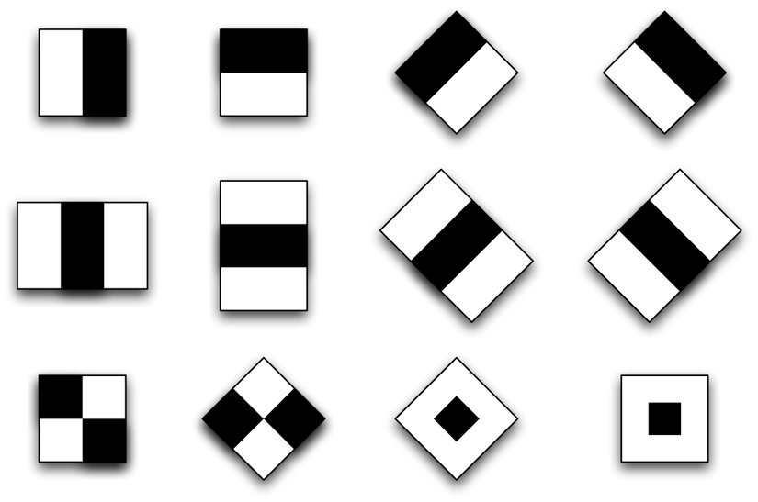

Hình 1.2. Các đặc trưng Haar

Đặc trưng do Viola và Jones công bố gồm 4 đặc trưng cơ bản để xác định khuôn mặt người. Mỗi đặc trưng Haar-Like là sự kết hợp của hai hay ba hình chữ nhật trắng hay đen như trong hình sau:



Để sử dụng các đặc trưng này vào việc xác định khuôn mặt người, 4 đặc trưng Haar-Like cơ bản được mở rộng ra và được chia làm 3 tập đặc trưng như sau:

* Đặc trưng cạnh(edge feature) https://images.viblo.asia/47709099-37f8-48f2-be1b-4a5dc6a41c5b.png
* Đặc trưng đường(line feature)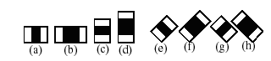
* Đặc trưng xung quanh tâm(center-surround features)https://images.viblo.asia/988200ee-7f89-4d58-bdb3-52479e62dc35.png

Dùng các đặc trưng trên, ta có thể tính được các giá trị của đặc trưng Haar-Like là sự chênh lệch giữa tổng của các pixel của vùng đen và vùng trắng như trong công thức sau:

https://images.viblo.asia/03103102-c58f-4107-a33c-7e948c1644d0.png

Viola và Joines đưa ra một khái niệm gọi là Integral Image, là một mảng 2 chiều với kích thước bằng với kích thước của ảnh cần tính đặc trưng Haar-Like, với mỗi phần tử của mảng này được tính bằng cách tính tổng của điểm ảnh phía trên (dòng-1) và bên trái (cột-1) của nó.

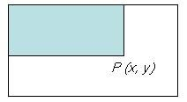

Công thức tính Intergral Image

https://images.viblo.asia/36a840b9-a1b1-4250-afda-4cf0d27f87b8.jpg

Sau khi tính được Integral Image, việc tính tổng các giá trị mức xám của một vùng bất kỳ nào đó trên ảnh thực hiện rất đơn giản theo cách sau:

Giả sử ta cần tính tổng giá trị mức xám của vùng D như hình dưới, ta có thể tính được như sau:

D = A + B + C + D – (A+B) – (A+C) + A

Với A + B + C + D chính là giá trị tại điểm P4 trên Integral Image, tương tự như vậy A+B là giá trị tại điểm P2, A+C là giá trị tại điểm P3, và A là giá trị tại điểm P1. Vậy ta có thể viết lại biểu thức tính D ở trên như sau:

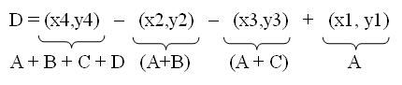

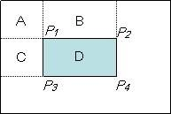

* **AdaBoost**

AdaBoost là một bộ phân loại mạnh phi tuyến phức dựa trên hướng tiếp cận boosting được Freund và Schapire đưa ra vào năm 1995. Adaboost cũng hoạt động trên nguyên tắc kết hợp tuyến tính các weak classifiers để hình thành một trong các classifiers.

Viola và Jones dùng AdaBoost kết hợp các bộ phân loại yếu sử dụng các đặc trưng Haar-like theo mô hình phân tầng (cascade) như sau:

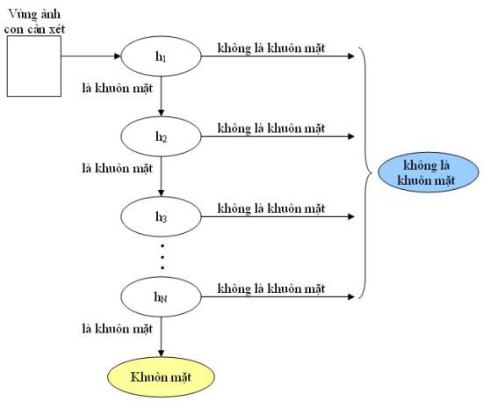

Hình 1.3.Mô hình phân tầng Cascade

Trong đó, **h(k)** là các bộ phân loại yếu, được biểu diễn như sau:

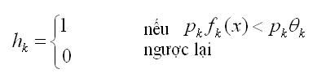

với:

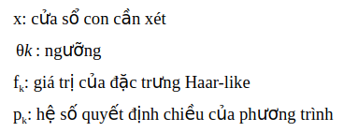

AdaBoost sẽ kết hợp các bộ phân loại yếu thành bộ phân loại mạnh như sau:

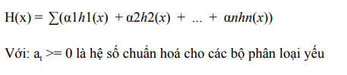

Đây là hình ảnh minh họa việc kết hợp các bộ phân loại yếu thành bộ phân loại mạnh

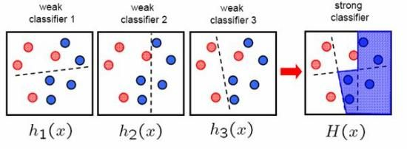

Hình 1.4. Kết hợp các bộ phân loại yếu thành bộ phân loại mạnh

Chương 2: Phân tích thiết kế hệ thống

### 2.1.Biểu đồ use case (Use case diagram)

Một biểu đồ Use case chỉ ra một số lượng các tác nhân ngoại cảnh và mối liên kết của chúng đối với Use case mà hệ thống cung cấp. Một Use case là một lời miêu tả của một chức năng mà hệ thống cung cấp. Lời miêu tả Use case thường là một văn bản tài liệu, nhưng kèm theo đó cũng có thể là một biểu đồ hoạt động. Các Use case được miêu tả duy nhất theo hướng nhìn từ ngoài vào của các tác nhân (hành vi của hệ thống theo như sự mong đợi của người sử dụng), không miêu tả chức năng được cung cấp sẽ hoạt động nội bộ bên trong hệ thống ra sao. Các Use case định nghĩa các yêu cầu về mặt chức năng đối với hệ thống.

### 2.2.Xác định các tác nhân và use case

Một biểu đồ Use case chỉ ra một số lượng các tác nhân ngoại cảnh và mối liên kết của chúng đối với Use case mà hệ thống cung cấp. Một Use case là một lời miêu tả của một chức năng mà hệ thống cung cấp. Lời miêu tả Use case thường là một văn bản tài liệu, nhưng kèm theo đó cũng có thể là một biểu đồ hoạt động. Các Use case được miêu tả duy nhất theo hướng nhìn từ ngoài vào của các tác nhân (hành vi của hệ thống theo như sự mong đợi của người sử dụng), không miêu tả chức năng được cung cấp sẽ hoạt động nội bộ bên trong hệ thống ra sao. Các Use case định nghĩa các yêu cầu về mặt chức năng đối với hệ thống.

#### 2.2.1.Xác định tác nhân

|  |  |  |
| --- | --- | --- |
| **Tác nhân** | **Các ca sử dụng nghiệp vụ** | **Kết quả đem lại** |
| Admin(PCTHSSV) | Nhập thông tin học sinh | Lưu tất cả các thông tin về học sinh mới vào hệ thống |
| Sửa thông tin học sinh | Cập nhật thông tin học sinh vào hệ thống |
| Xóa thông tin học sinh | Xóa tất cả thông tin học sinh khỏi hệ thống |
| Lấy ảnh nhận diện cho học sinh | Lấy dữ liệu ảnh khuôn mặt học sinh để tiến hành training tạo ra model nhận dạng khuôn mặt |
| Tìm thông tin học sinh | Hiện thị thông tin học sinh vừa nhập vào qua tìm kiếm theo Id,Tên hoặc số điện thoại |
| Nhập thông tin giảng viên | Lưu tất cả các thông tin về giảng viên mới vào hệ thống |
| Sửa thông tin giảng viên | Cập nhật thông tin giảng viên vào hệ thống |
| Xóa thông tin giảng viên | Xóa tất cả thông tin giảng viên khỏi hệ thống |
| Tìm thông tin giảng viên | Hiện thị thông tin giảng viên vừa nhập vào qua tìm kiếm theo Id,Tên hoặc số điện thoại |
| Nhập thông tin môn học | Lưu tất cả thông tin về môn học mới nhập vào hệ thống |
| Tìm thông tin môn học | Lưu tất cả thông môn học mới vào hệ thống |
| Sửa thông tin môn học | Cập nhật thông tin môn học vào hệ thống |
| Xóa thông tin môn học | Xóa tất cả thông tin môn học khỏi hệ thống |
| Quản lý môn học cho học sinh | Thêm, sửa, xóa môn học cho từng học sinh |
| Tìm thông tin môn học học sinh | Hiện thị các môn học của học sinh đăng ký học theo Id, tên,… |
| Quản lý môn học cho giảng viên | Thêm, sửa, xóa môn học cho từng học sinh |
| Tìm thông tin môn học cho giảng viên | Hiển thị các môn học của giảng viên theo Id, … |
| Nhập buổi học cho từng môn học | Lưu tất cả thông tin buổi học của môn học đã có lên hệ thống |
| Sửa thông tin buổi học | Cập nhật thông tin buổi học lên hệ thống |
| Xóa thông tin buổi học | Xóa tất cả thông tin buổi học trên thống |
| Tìm thông tin buổi học | Hiển thị thông tin buổi học của các môn học theo ngày, Id môn học, Id buổi học,… |
| Thống kê học sinh đi muộn | Hiển thị danh sách học sinh đi học muộn theo ngày, Id học sinh, Id buổi học,… |
| Thống kê học sinh đi vắng | Hiển thị danh sách học sinh đi vắng theo ngày, Id học sinh, Id buổi học,… |
| Thống kê học sinh không điểm danh | Hiển thị danh sách học sinh không điểm danh theo ngày, Id học sinh, Id buổi học,… |
| Giảng viên | Nhận dạng học sinh theo buổi học | Nhận dạng được học sinh theo từng buổi học có trong ngày và lọc các học sinh không có trong danh sách lớp cũng như không có dữ liệu khuôn mặt |
| Lưu thông tin điểm danh học sinh theo buổi học | Lưu thông tin học sinh, thời gian điểm danh ,trạng thái điểm danh của học sinh(Có mặt, Đi muộn,Vắng 1 tiết, Vắng ) |

#### 2.2.2.Xác nhận và mô tả các ca sử dụng

##### 2.2.2.1.Xác nhận các ca sử dụng

•  Gói quản lý học sinh

uc1.Nhập thông tin học sinh

uc2.Sửa thông tin học sinh

uc3.Xóa thông tin học sinh

uc4. Tìm thông tin học sinh

uc5. Lấy ảnh học sinh để nhận diện

•    Gói quản lý hãng cung cấp

uc6.Nhập buổi học cho môn học

uc7.Sửa thông tin buổi học

uc8.Xóa thông tin buổi học

uc9.Tìm thông tin buổi học

•    Báo cáo thống kê

uc10.Thống kê học sinh đi muộn

uc11.Thống kê học sinh đi vắng

uc12.Thống kê học sinh không điểm danh

•    Đăng nhập

•    Điểm danh học sinh

Uc13.Nhận dạng học sinh

Uc14.Lưu thông tin điểm danh của học sinh

##### 2.2.2.2.Mô tả các ca sử dụng

uc1. Nhập thông tin học sinh

-Tên ca sử dụng: Nhập thông tin học sinh

-Tác nhân: admin

-Mục đích: Kiểm tra và ghi lại tình trạng các thông tin của học sinh

-Mô tả khái quát Nhập thông tin học sinh trực tiếp dựa vào các

thông tin mà học sinh cung cấp và yêu cầu hệ

thống ghi nhận

-Mô tả diễn biến

|  |  |
| --- | --- |
| Hành động của tác nhân | Hành động của hệ thống |
| Yêu cầu nhập thông tin học sinh | Hiện form nhận thông tin |
| Nhập thông tin học sinh mới | Ghi nhận và thông báo kết quả |

uc2. Cập nhật thông tin học sinh

-Tên ca sử dụng: Cập nhật thông tin học sinh

-Tác nhân: admin

-Mục đích: Cập nhật thông tin về tên, số điện thoại,… cho học sinh

-Mô tả khái quát Tìm ra học sinh cần cập nhật thông tin. Cập nhật các

thông tin về học sinh lên hệ thống và xác nhận

-Mô tả diễn biến

|  |  |
| --- | --- |
| Hành động của tác nhân | Hành động của hệ thống |
| 1.Chọn chức năng cập nhật thông tin học sinh | 2.Hiện form nhập thông tin tìm kiếm |
| 3.Nhập thông tin về học sinh cần tìm | 4.Đưa ra danh sách học sinh thỏa mãn điều kiện tìm kiếm |
| 5.Sửa thông tin học sinh  Yêu cầu ghi nhận | Ghi nhận thông tin học sinh vừa cập nhật |

uc3. Xóa thông tin học sinh

-Tên ca sử dụng: Xóa thông tin học sinh

-Tác nhân: admin

-Mục đích: Xóa thông tin học sinh ra khỏi hệ thống.

-Mô tả khái quát Tìm ra thông tin học sinh cần xóa. Xóa toàn bộ thông tin

học sinh này khỏi hệ thống và yêu cầu ghi nhận

-Mô tả diễn biến

|  |  |
| --- | --- |
| Hành động của tác nhân | Hành động của hệ thống |
| 1.Yêu cầu xóa thông tin học sinh | 2.Hiện form nhập điều kiện tìm kiếm |
| 3.Nhập thông tin về học sinh cần xóa ,yêu cầu tìm | 4.Tìm kiếm và hiện thị danh sách học sinh tìm được |
| 5.Chọn học sinh cần xóa trong danh sách kết quả tìm kiếm | 6.Hiện thị thông tin học sinh đã chọn |
| 7.Tiến hành xóa,yêu cầu ghi lại | 8.Thông báo kết quả |

uc4. Tìm thông tin học sinh

-Tên ca sử dụng: Nhập thông tin học sinh

-Tác nhân: Nhân viên

-Mục đích: Tìm kiếm thông tin học sinh đã tồn tại trên hệ thống

-Mô tả khái quát Tìm đến học sinh cần tra cứu, yêu cầu hệ thống hiển thị

thông tin học sinh đó

-Mô tả diễn biến

|  |  |
| --- | --- |
| Hành động của tác nhân | Hành động của hệ thống |
| 1.Yêu cầu tìm thông tin khách hàng | 2.Hiện form nhập điều kiện tìm kiếm |
| 3.Nhập thông tin về khách hàng cần tìm, yêu cầu tìm | 4.Tìm kiếm và hiện thị danh sách khách hàng tìm được |

uc5. Lấy ảnh học sinh để nhận dạng

-Tên ca sử dụng Lấy ảnh học sinh để nhận dạng

-Tác nhân: admin

-Mục đích: Chụp ảnh học sinh cần lấy mẫu face để tiến hành

training model nhận dạng khuôn mặt

-Mô tả khái quát Tìm đến học sinh cần lấy ảnh , tiến hành chụp cắt

khuôn mặt cho học sinh và lưu lại trên máy để

chuẩn bị training

-Mô tả diễn biến

|  |  |
| --- | --- |
| Hành động của tác nhân | Hành động của hệ thống |
| 1.Yêu cầu lấy ảnh cho học sinh | 2.Hiện form nhập điều kiện tìm kiếm |
| 3.Nhập thông tin về học sinh cần lấy ảnh | 4.Tìm kiếm và hiện thị danh sách học sinh tìm được |
| 5.Chọn lấy ảnh học sinh | 6.Hiện thị webcam tự chụp lại khuôn mặt của các học sinh khi đủ 120 ảnh. |
| 7.Tiến hành bước Training | 8.Bắt đầu training các khuôn mặt của học sinh, yêu cầu hệ thống thông báo khi xong |

uc6. Nhập thông tin môn học

-Tên ca sử dụng: Nhập thông tin môn học

-Tác nhân: admin

-Mục đích: Nhập thông tin môn học mới lên hệ thống

-Mô tả khái quát: Nhập thông tin môn học trực tiếp dựa vào các

thông tin mà môn học cung cấp và yêu cầu hệ

thống ghi nhận

-Mô tả diễn biến

|  |  |
| --- | --- |
| Hành động của tác nhân | Hành động của hệ thống |
| Yêu cầu nhập thông tin môn học | Hiện form nhận thông tin |
| Nhập thông tin môn học mới | Ghi nhận và thông báo kết quả |

uc7. Cập nhật thông tin môn học

-Tên ca sử dụng: Cập nhật thông tin môn học

-Tác nhân: admin

-Mục đích: Cập nhật thông tin về tên ,số điện thoại,… cho môn học

-Mô tả khái quát: Tìm ra học sinh cần cập nhật thông tin. Cập nhật các

thông tin về môn học lên hệ thống và xác nhận .

-Mô tả diễn biến

|  |  |
| --- | --- |
| Hành động của tác nhân | Hành động của hệ thống |
| 1.Chọn chức năng cập nhật thông tin môn học | 2.Hiện form nhập thông tin tìm kiếm |
| 3.Nhập thông tin về môn học cần tìm | 4.Đưa ra danh sách môn học thỏa mãn điều kiện tìm kiếm |
| 5.Sửa thông tin môn học.  Yêu cầu ghi nhận | Ghi nhận thông tin môn học vừa cập nhật |

uc8. Xóa thông tin môn học

-Tên ca sử dụng: Xóa thông tin môn học

-Tác nhân: admin

-Mục đích: Xóa thông tin môn học ra khỏi hệ thống.

-Mô tả khái quát: Tìm ra thông tin môn học cần xóa. Xóa toàn bộ thông tin

môn học này khỏi hệ thống và yêu cầu ghi nhận.

-Mô tả diễn biến

|  |  |
| --- | --- |
| Hành động của tác nhân | Hành động của hệ thống |
| 1.Yêu cầu xóa thông tin môn học | 2.Hiện form nhập điều kiện tìm kiếm |
| 3.Nhập thông tin về môn học cần xóa, yêu cầu tìm | 4.Tìm kiếm và hiện thị danh sách môn học tìm được |
| 5.Chọn môn học cần xóa trong danh sách kết quả tìm kiếm | 6.Hiện thị thông tin môn học đã chọn |
| 7.Tiến hành xóa, yêu cầu ghi lại | 8.Thông báo kết quả |

uc9. Tìm thông tin môn học

-Tên ca sử dụng: Nhập thông tin môn học

-Tác nhân: admin

-Mục đích: Tìm kiếm thông tin môn học đã tồn tại trên hệ thống

-Mô tả khái quát: Tìm đến giảng viên cần tra cứu,Yêu cầu hệ thống hiển thị

thông tin môn học đó

-Mô tả diễn biến

|  |  |
| --- | --- |
| Hành động của tác nhân | Hành động của hệ thống |
| 1.Yêu cầu tìm thông tin môn học | 2.Hiện form nhập điều kiện tìm kiếm |
| 3.Nhập thông tin về môn học cần tìm, yêu cầu tìm | 4.Tìm kiếm và hiện thị danh sách môn học tìm được |

uc14. Quản lý môn học cho học sinh

-Tên ca sử dụng Quản lý môn học cho học sinh

-Tác nhân: admin

-Mục đích: Quản lý thêm , sửa , xóa các môn học của học sinh

-Mô tả khái quát: Thêm, sửa, xóa môn học cho học sinh dựa vào dữ liệu

mà nhà trường cung cấp. Yêu cầu hệ thống hiển thị các

chức năng cần thiết và xác nhận

uc15. Quản lý môn học cho giảng viên

-Tên ca sử dụng Quản lý môn học cho học sinh

-Tác nhân: admin

-Mục đích: Quản lý thêm , sửa , xóa các môn học của học sinh

-Mô tả khái quát: Thêm, sửa, xóa môn học cho học sinh dựa vào dữ liệu

mà nhà trường cung cấp. Yêu cầu hệ thống hiển thị các

chức năng cần thiết và xác nhận

uc16. Nhập buổi học cho môn học

-Tên ca sử dụng: Nhập thông tin buổi học cho môn học

-Tác nhân: admin

-Mục đích: Nhập thông tin buổi học mới lên hệ thống

-Mô tả khái quát: Nhập thông tin buổi học trực tiếp dựa vào các

thông tin mà nhà trường cung cấp và yêu cầu hệ

thống ghi nhận

-Mô tả diễn biến

|  |  |
| --- | --- |
| Hành động của tác nhân | Hành động của hệ thống |
| Yêu cầu nhập thông tin buổi học | Hiện form nhận thông tin |
| Nhập thông tin buổi học mới | Ghi nhận và thông báo kết quả |

uc17. Cập nhật thông tin buổi học

-Tên ca sử dụng: Cập nhật thông tin buổi học

-Tác nhân: admin

-Mục đích: Cập nhật thông tin về tên ,số điện thoại,… cho môn học

-Mô tả khái quát: Tìm ra học sinh cần cập nhật thông tin. Cập nhật các

thông tin về buổi học lên hệ thống và xác nhận .

-Mô tả diễn biến

|  |  |
| --- | --- |
| Hành động của tác nhân | Hành động của hệ thống |
| 1.Chọn chức năng cập nhật thông tin buổi học | 2.Hiện form nhập thông tin tìm kiếm |
| 3.Nhập thông tin về buổi học cần tìm | 4.Đưa ra danh sách buổi học thỏa mãn điều kiện tìm kiếm |
| 5.Sửa thông tin buổi học.  Yêu cầu ghi nhận | Ghi nhận thông tin buổi học vừa cập nhật |

uc18. Xóa thông tin buổi học

-Tên ca sử dụng: Xóa thông tin buổi học

-Tác nhân: admin

-Mục đích: Xóa thông tin buổi học ra khỏi hệ thống.

-Mô tả khái quát: Tìm ra thông tin môn học cần xóa. Xóa toàn bộ thông tin

buổi học này khỏi hệ thống và yêu cầu ghi nhận

.

-Mô tả diễn biến

|  |  |
| --- | --- |
| Hành động của tác nhân | Hành động của hệ thống |
| 1.Yêu cầu xóa thông tin buổi học | 2.Hiện form nhập điều kiện tìm kiếm |
| 3.Nhập thông tin về buổi học cần xóa, yêu cầu tìm | 4.Tìm kiếm và hiện thị danh sách buổi học tìm được |
| 5.Chọn buổi học cần xóa trong danh sách kết quả tìm kiếm | 6.Hiện thị thông tin buổi học đã chọn |
| 7.Tiến hành xóa, yêu cầu ghi lại | 8.Thông báo kết quả |

uc19.Tìm thông tin buổi học

-Tên ca sử dụng: Nhập thông tin buổi học

-Tác nhân: admin

-Mục đích: Tìm kiếm thông tin buổi học đã tồn tại trên hệ thống

-Mô tả khái quát: Tìm đến buổi cần tra cứu,Yêu cầu hệ thống hiển thị

thông tin buổi học.

-Mô tả diễn biến

|  |  |
| --- | --- |
| Hành động của tác nhân | Hành động của hệ thống |
| 1.Yêu cầu tìm thông tin buổi học | 2.Hiện form nhập điều kiện tìm kiếm |
| 3.Nhập thông tin về buổi học cần tìm ,yêu cầu tìm | 4.Tìm kiếm và hiện thị danh sách buổi học tìm được |

uc20. Thống kê học sinh đi muộn

-Tên ca sử dụng: Thống kê học sinh đi muộn

-Tác nhân: admin

-Mục đích: Thống kê học sinh đi muộn bao nhiêu phút theo buổi học

-Mô tả khái quát: Dựa vào danh sách các bản ghi điểm danh qua đó lấy được số học sinh đã đi muộn và thông báo kết quả thống kê

-Mô tả diễn biến

|  |  |
| --- | --- |
| Hành động của tác nhân | Hành động của hệ thống |
| Yêu cầu hệ thống kê học sinh đi muộn | Hiện thị danh sách học sinh đi muộn theo buổi học,ngày học,.. |

uc21. Thống kê học sinh đi vắng

-Tên ca sử dụng: Thống kê học sinh đi vắng

-Tác nhân: admin

-Mục đích: Thống kê học sinh đi vắng trong các buổi học, các học sinh này đã điểm danh vào lớp quá muộn hoặc ra về quá sớm

-Mô tả khái quát Dựa vào danh sách các bản ghi điểm danh qua đó lấy được

danh sách các học sinh đi vắng và thông báo kết quả thống kê

-Mô tả diễn biến

|  |  |
| --- | --- |
| Hành động của tác nhân | Hành động của hệ thống |
| Yêu cầu hệ thống thống kê học sinh đi vắng | Hiện thị danh sách học sinh đi vắng theo buổi học,ngày học,.. |

uc22. Thống kê học sinh không điểm danh

-Tên ca sử dụng: Thống kê học sinh không điểm danh

-Tác nhân: admin

-Mục đích: Thống kê học sinh đi vắng trong các buổi học, các học sinh không đến lớp điểm danh qua các buổi học

-Mô tả khái quát Dựa vào danh sách lớp học và buổi học thống kê ra được các học sinh có trong danh sách lớp nhưng không điểm danh

-Mô tả diễn biến

|  |  |
| --- | --- |
| Hành động của tác nhân | Hành động của hệ thống |
| Yêu cầu hệ thống thống kê ra danh sách học sinh không điểm danh | Hiện thị danh sách học sinh không điểm danh theo buổi học,ngày học,.. |

uc23. Nhận dạng học sinh

-Tên ca sử dụng Nhận dạng học sinh

-Tác nhân: Giảng viên

-Mục đích: Tìm thông tin của điện thoại theo mã điện thoại đang tồn tại trong hệ thống

-Mô tả khái quát Tìm đến mã điện thoại cần điện thoại, yêu cầu hệ thống hiện thị danh sách cần điện thoại.

-Mô tả diễn biến

|  |  |
| --- | --- |
| Hành động của tác nhân | Hành động của hệ thống |
| 1.Yêu cầu chức năng nhận dạng học sinh để điểm danh | 2.Hiện form nhận dạng học sinh |
| 3.Chọn thông tin buổi học cần điểm danh có trong ngày | 4.Load dữ liệu buổi học và hiện thị chi tiết buổi học đó |
| 5.Chọn mở camera để tiến hành nhận dạng và điểm danh | 6.Mở camera lên và tiến hành nhận dạng khuôn mặt và thông báo kết quả nhận dạng lên màn hình |

uc24. Lưu thông tin điểm danh của học sinh

-Tên ca sử dụng Lưu thông tin điểm danh của học sinh

-Tác nhân: Giảng viên

-Mục đích: Lưu chi tiết thông tin điểm danh của học sinh lên hệ thống

-Mô tả khái quát Sau khi nhận dạng thành công học sinh phần mềm sẽ gửi

chi tiết thông tin điểm danh của học sinh lên hệ thống và

thông báo kết quả điểm danh thành công.

-Mô tả diễn biến

|  |  |
| --- | --- |
| Hành động của tác nhân | Hành động của hệ thống |
| 1.Tự động | 2.Kiểm tra xem học sinh có trong lớp học hay không. Nếu có trong danh sách lớp thì lưu chi tiết thông tin điểm danh của học sinh đó. |
| 3.Tự động | 4.So sánh thời gian điểm danh của học sinh với thời gian bắt đầu/kết thúc buổi học, lưu kết quả về trạng thái điểm danh của học sinh lên hệ thống( Có mặt, muộn, vắng , vắng + tiết) |

##### 2.2.3.Use Case tổng quát và Phân rã biểu đồ use case

###### 2.2.3.1.Use case tổng quát

Khái quát chức năng chính của hệ thống. Các chức năng này có tính tổng quát dễ dàng nhìn thấy được trên quan điểm của các tác nhân. Dựa vào yêu cầu của bài toán ta có use case tổng quát như sau:



Hình 2. Biểu đồ usecase tổng quát

###### 2.2.3.2.Use case điểm danh học sinh

Tác nhân: admin, giảng viên

Điều kiện: Tác nhân phải đăng nhập vào hệ thống và chọn chức năng nhận dạng, điểm danh học sinh.

Mô tả: Giảng viên chọn buổi học, môn học có trong ngày sau đó tiến hành mở camera để nhận dạng và điểm danh cho học sinh. Hệ thống sẽ kiểm tra và so sánh khuôn mặt của học sinh với model để đưa ra kết quả nhận dạng. Sau đó từ kết quả nhận dạng, tiến hành so sánh thời gian nhận dạng thành công với thời gian bắt đầu/ kết thúc của buổi học qua đó lưu thông tin điểm danh lên hệ thống.



*Hình 2.2.Use case điểm danh học sinh*

###### 2.2.3.3.Use case quản lý giảng viên

Tác nhân: admin

Điều kiện: Phải đăng nhập vào hệ thống.

Mô tả: admin sau khi đăng nhập được. Tìm giảng viên theo mã hoặc tên rồi sau đó có thể tùy chọn các chức năng tương ứng như nhập thông tin khách hàng, xóa thông tin khách hàng, sửa thông tin khách hàng..



*Hình 2.3.Use case quản lý giảng viên*

###### 2.2.3.4.Use case quản lý học sinh

Tác nhân: admin

Điều kiện: Phải đăng nhập vào hệ thống.

Mô tả: Admin sau khi đăng nhập được sẽ tìm học sinh theo mã hoặc tên rồi sau đó có thể tùy chọn các chức năng tương ứng như nhập thông tin học sinh, xóa thông tin học sinh, sửa thông tin học sinh, lấy ảnh và training dữ liệu khuôn mặt



*Hình 2.4.Use case quẩn lý nhân viên*

###### 2.2.3.5.Use case quản lý môn học

Tác nhân: admin

Điều kiện: Phải đăng nhập vào hệ thống.

Mô tả: Admin sau khi đăng nhập được. Tìm môn học theo mã hoặc tên rồi sau đó có thể tùy chọn các chức năng tương ứng như nhập thông tin môn học, xóa thông tin môn học, sửa thông tin môn học..Ngoài ra còn có các chức năng quản lý môn học cho học sinh và giảng viên.



*Hình 2.5.Use case quản lý môn học*

###### 2.2.3.6.Use case quản lý buổi học

Tác nhân: admin

Điều kiện: Phải đăng nhập vào hệ thống.

Mô tả: Admin sau khi đăng nhập được sẽ tìm buổi học theo mã hoặc tên,ngày rồi sau đó có thể tùy chọn các chức năng tương ứng như nhập thông tin buổi học của mỗi môn học, xóa thông tin buổi học, sửa thông tin buổi học.



*Hình 2.6.Use case quản lý buổi học*

###### 2.2.3.7.Use case quản lý điểm danh

Tác nhân: admin

Điều kiện: Phải đăng nhập vào hệ thống.

Mô tả: Admin sau khi đăng nhập được. Tìm buổi học theo mã hoặc tên,ngày rồi sau đó có thể tùy chọn các chức năng tương ứng như nhập thông tin buổi học của mỗi môn học, xóa thông tin buổi học, sửa thông tin buổi học.



*Hình 2.7.Use case Quản lý điểm danh*

###### 2.2.3.8.Use case báo cáo thống kê

Tác nhân: admin

Điều kiện: Đăng nhập được vào hệ thống

Mô tả: Hệ thống sẽ thống kê ra danh sách các học sinh đi muộn, đi vắng, không điểm danh của các buổi học. Từ đó , người quản trị có thể tìm kiếm thông tin điểm danh theo ngày, lớp,buổi học và xuất thống kê báo cáo ra file CSV.



Hình 2.8.Use case báo cáo thống kê

### 2.3.Xây dựng biều đồ tuần tự

Mục đích: biểu diễn tương tác giữa những người dùng và những đối tượng

bên trong hệ thống. Biểu đồ này cho biết các thông điệp được truyền tuần tự

như thế nào theo thời gian. Thứ tự các sự kiện trong biểu đồ tuần tự hoàn toàn

tương tự như trong scenario mô tả use case tương ứng.

Biểu diễn: Biểu đồ tuần tự được biểu diễn bởi các đối tượng và message

truyền đi giữa các đối tượng đó.

Trong hệ thống quản lý bán hàng, chúng ta lựa chọn biểu đồ tương tác dạng tuần tự để biểu diễn các tương tác giữa các đối tượng. Để xác định rõ các thành phần cần bổ sung trong biểu đồ lớp, trong mỗi biểu đồ tuần tự của hệ thống quản lý bán hàng sẽ thực hiện:

- Xác định rõ kiểu của đối tượng tham gia trong tương tác (ví dụ giao diện, điều khiển hay thực thể).

- Mỗi biểu đồ tuần tự có thể có ít nhất một lớp giao diện (Form) tương ứng

với chức năng (use case) mà biểu đồ đó mô tả

- Mỗi biểu đồ tuần tự có thể liên quan đến một hoặc nhiều đối tượng thực thể.

Các  đối tượng thực thể chính là các  đối tượng của các lớp  đã được xây dựng

trong biểu đồ thiết kế chi tiết. Dưới đây là một số biểu đồ tuần tự cho các chức năng của hệ thống điểm danh học sinh bằng nhận diện khuôn mặt:

•         **Biểu đồ tuần tự cho chức năng đăng nhập**

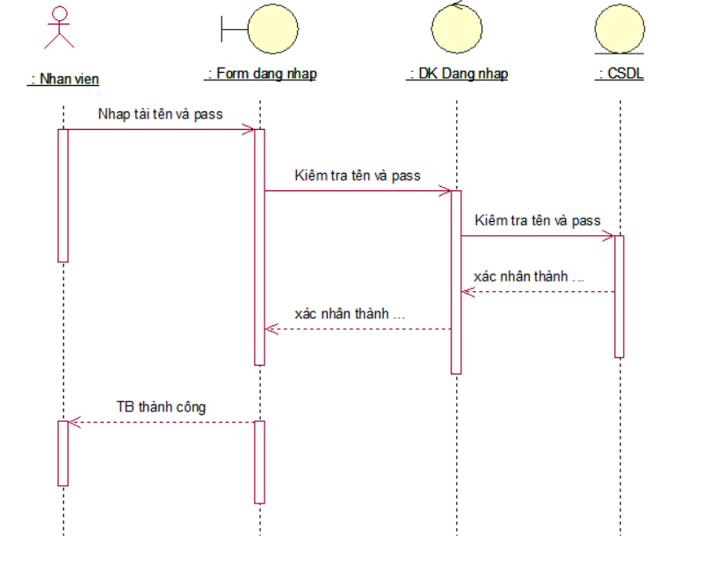

Hình 2. Biểu đồ tuần tự chức năng đăng nhập

* **Biểu đồ tuần tự chức năng nhận dạng và điểm danh học sinh**



Hình 2. Biểu đồ tuần tự chức năng nhận dạng và điểm danh học sinh

* **Biểu đồ tuần tự chức năng quản lý học sinh**



Hình .Biểu đồ tuần tự chức năng quản lý học sinh

* **Biểu đồ tuần tự chức năng quản lý buổi học**



Hình 2.Biểu dồ tuần tự chức năng quản lý buổi học

* Biểu đồ trình tự chức năng thống kê



Hình 2.Biểu đồ tuần tự chức năng thống kê

### 2.4.Xây dựng biểu đồ lớp

**Xác định các lớp từ use case**

Xét từ bài toán quản lý bán hàng và use case chi tiết đã xây dựng ở trên chúng ta có thể liệt kê các lớp cơ bản như khách hàng, hàng xuất, hàng nhập, phiếu xuất, phiếu nhập, hàng, nhà cung cấp.

**Xác định các thuộc tính và một số phương thức cơ bản**

Từ các lớp xác định ở bước trên ta có thể thấy một số thuộc tính và phương thức cơ bản như trong lớp khách hàng thì có thuộc tính mã khách hàng, tên khách hàng ,địa chỉ, điện thoại. Lớp hàng xuất có số phiếu xuất, tên hàng, số lượng xuất, đơn giá.... Cụ thể như hình sau:



*Hình 2.9.Biểu đồ lớp căn bản*

* **Biểu đồ lớp cho chức năng nhận diện và điểm danh học sinh**



Hình 2.Biểu đồ lớp cho chức năng nhận diện và điểm danh học sinh

* **Biểu đồ lớp cho chứng năng quản lý học sinh**



Hình 2.Biểu đồ chức năng quản lý học sinh

### 2.5.Thiết kế cơ sở dữ liệu

* Học sinh

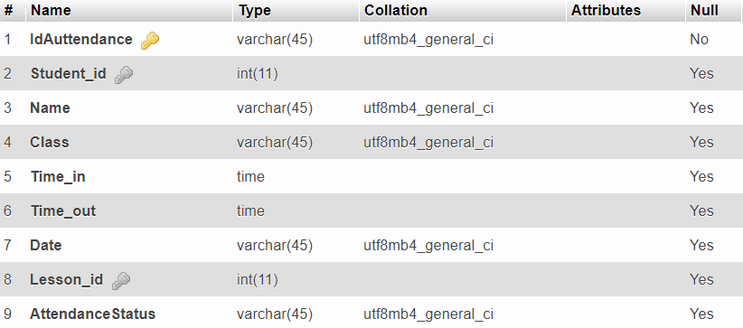

* Giảng viên

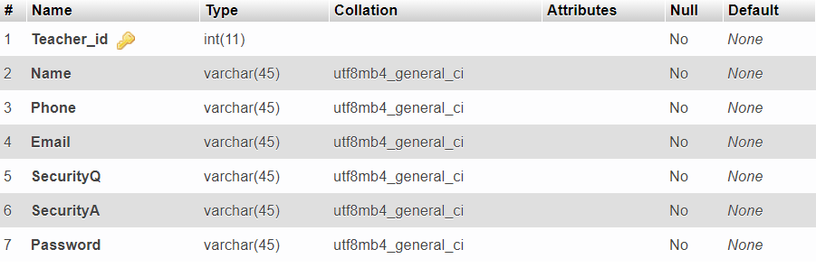

* Môn học

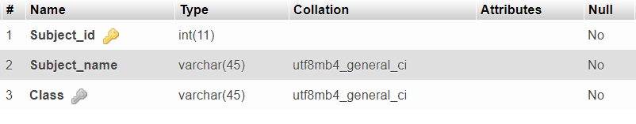

* Môn học của học sinh

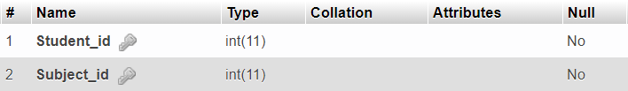

* Môn học của giảng viên

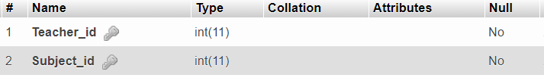

* Lớp học

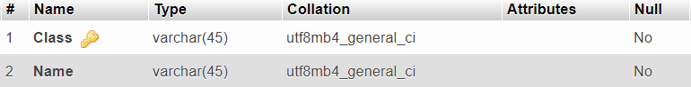

* Admin

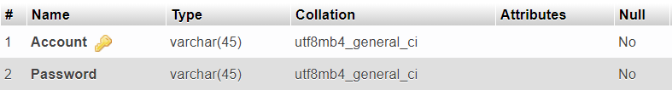

* Buổi học

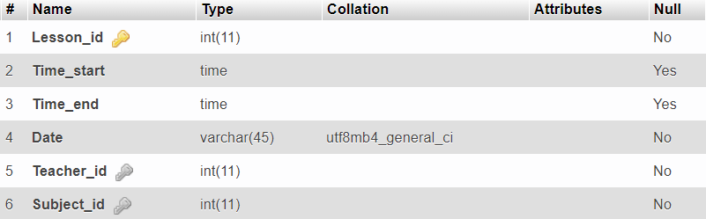

* Điểm danh

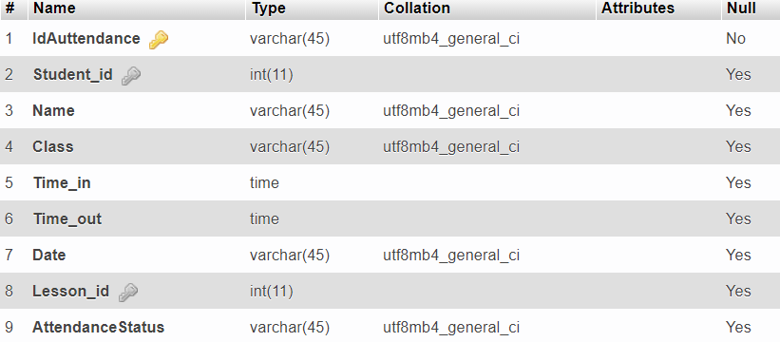

* Biểu đồ Diagram

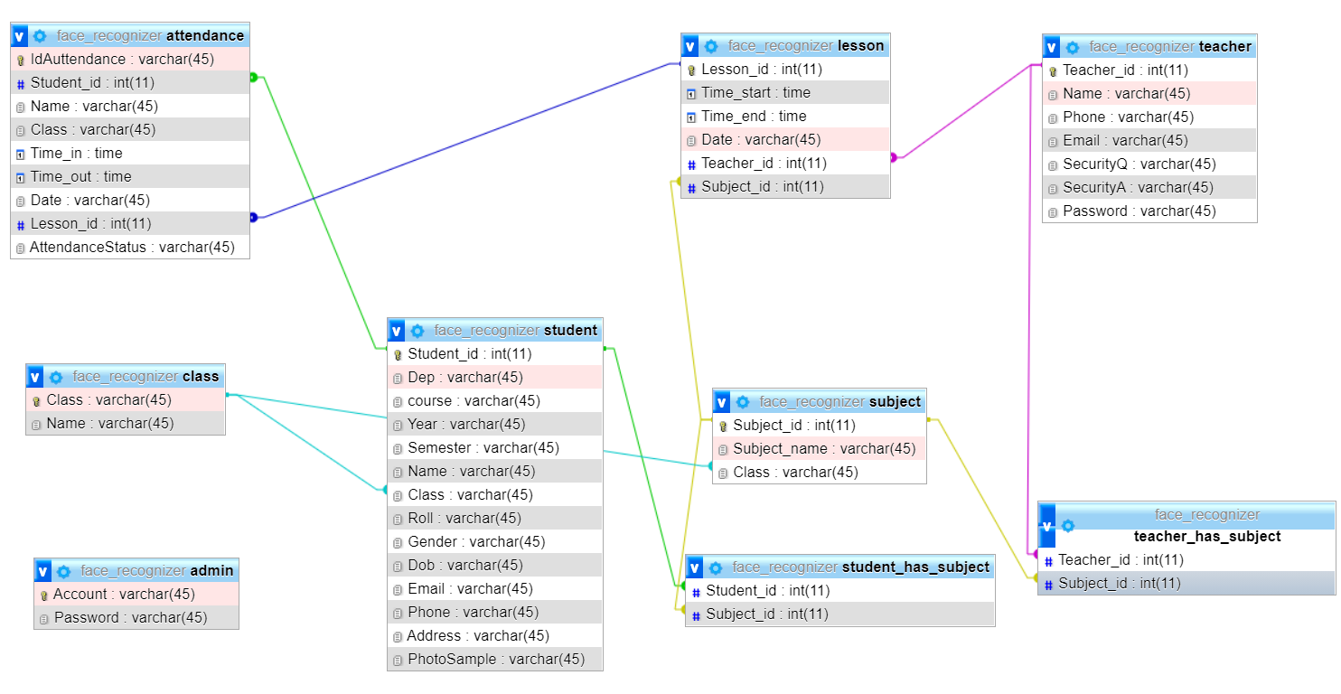

Hình 2.Biểu đồ Diagram chi tiết

Chương 3:Sản phẩm

### 3.1.Lựa chọn công nghệ

* Môi trường lập trình: JetBrains PyCharm Community Edition.
* Ngôn ngữ lập trình: Python.
* Hệ quản trị cơ sở dữ liệu: MySQL.
* Giao diện hỗ trợ: Tkinter

### 3.2.Giao diện chương trình

**\*)Giao diện đăng nhập**

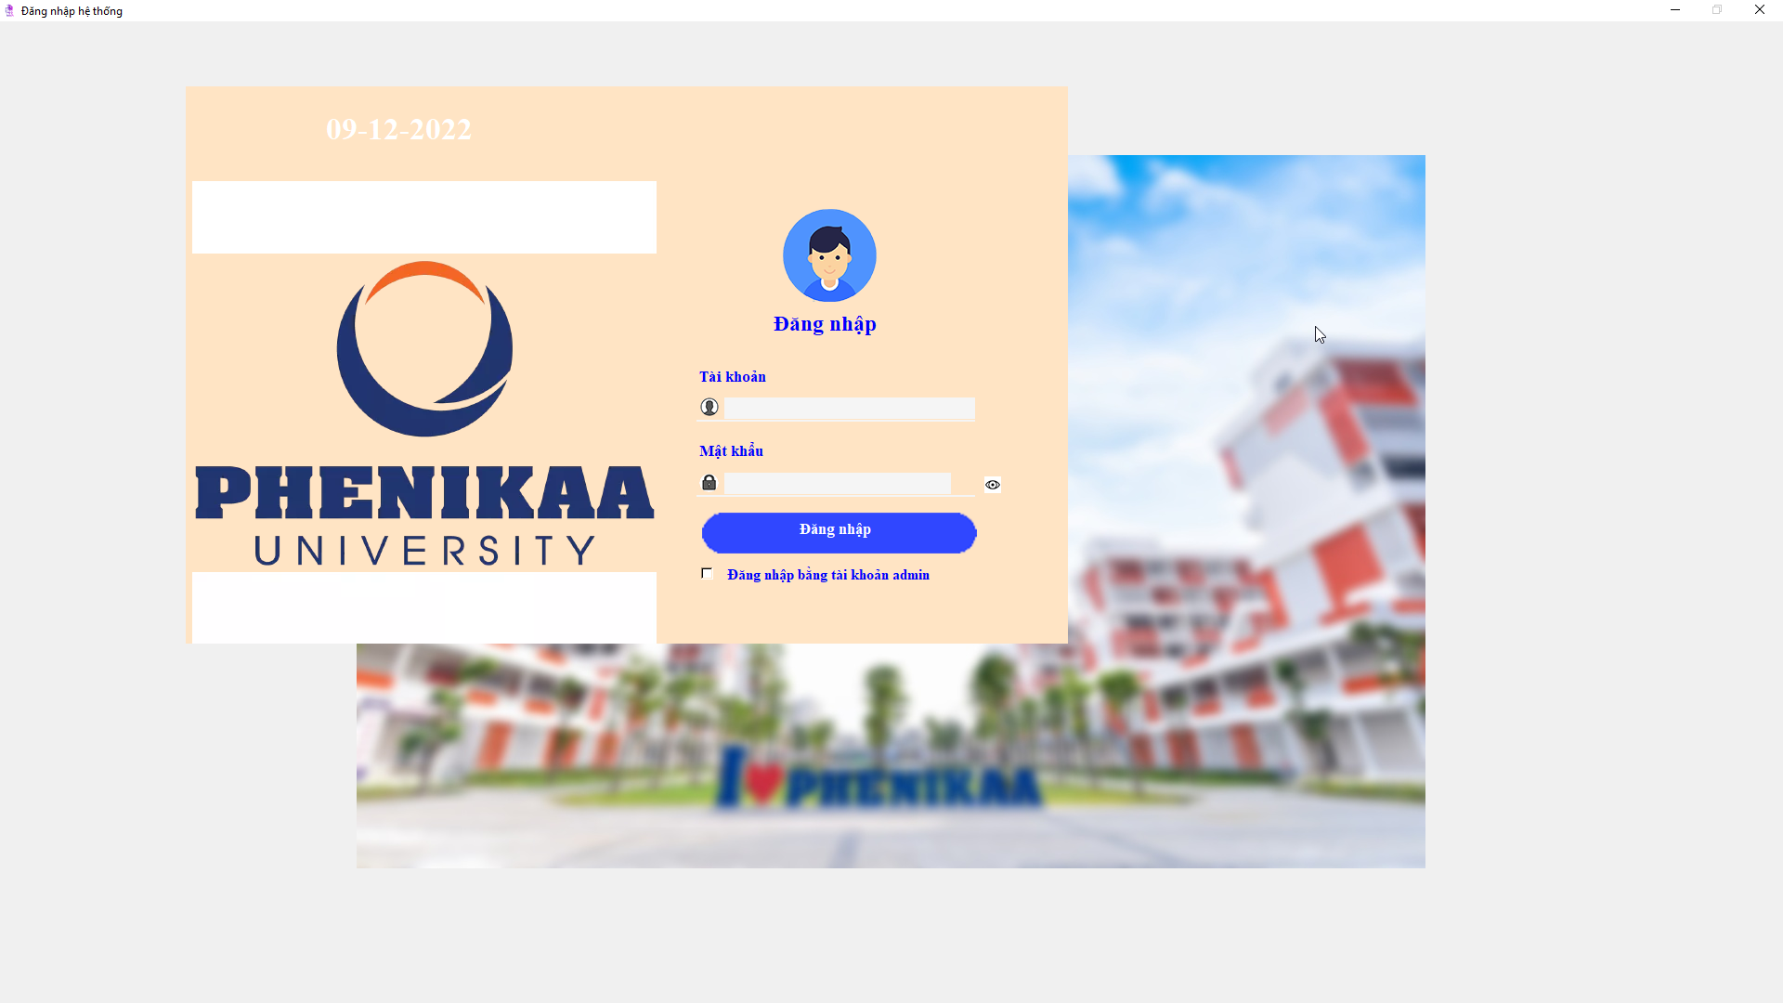

*Hình 3.1.Giao diện đăng nhập hệ thống*

**\*) Giao diện trang chủ**

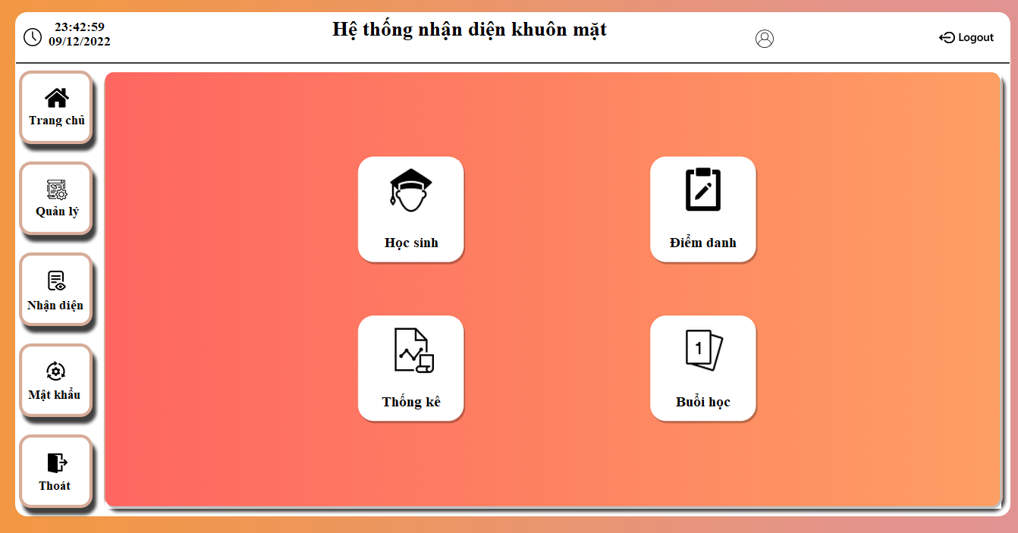

*Hình 3.2.Giao diện trang chủ*

**\*)Giao diện quản lý học sinh**

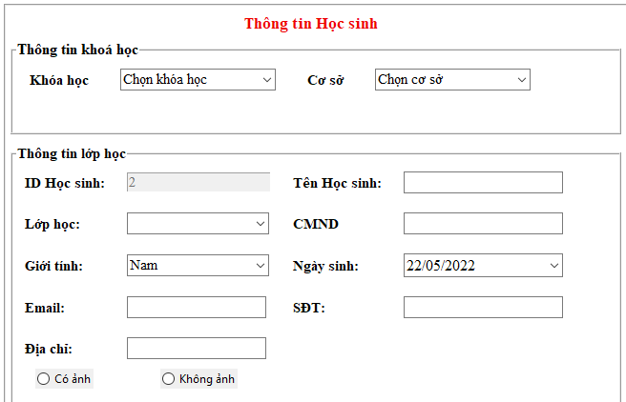

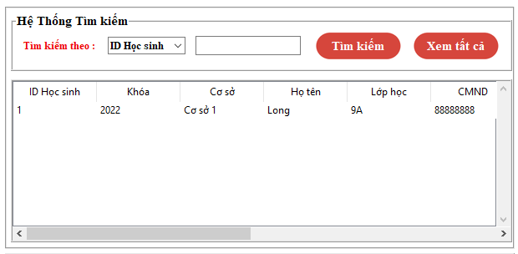

*Hình 3.3.Giao diện quản lý học sinh*

**\*)Giao diện nhận dạng và điểm danh**

*Hình 3.4.Giao diện nhận dạng và điểm danh*

**\*)Giao diện quản lý thông tin điểm danh**

*Hình 3.5.Giao diện quản lý thông tin điểm danh*

**\*)Giao diện thống kê hệ thống**

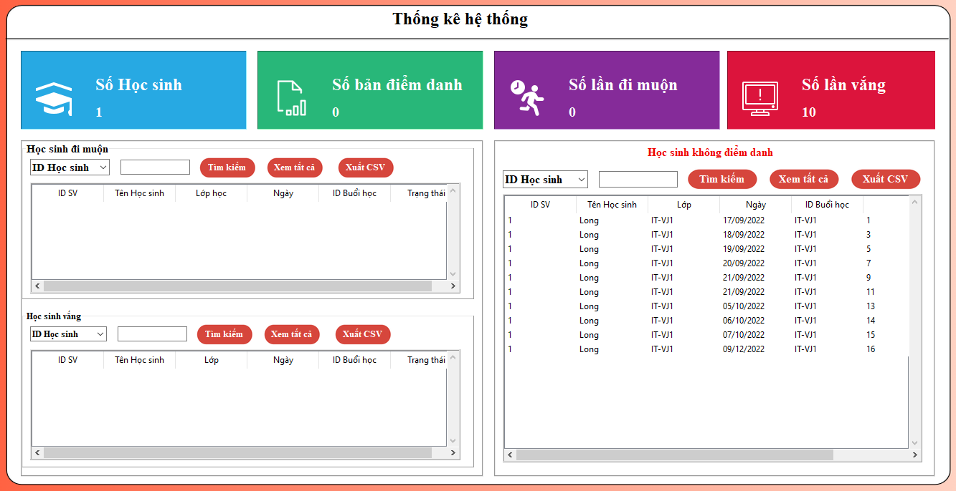

*Hình 3.6.Giao diện thống kê hệ thống*

**\*)Chức năng xem ảnh học sinh**

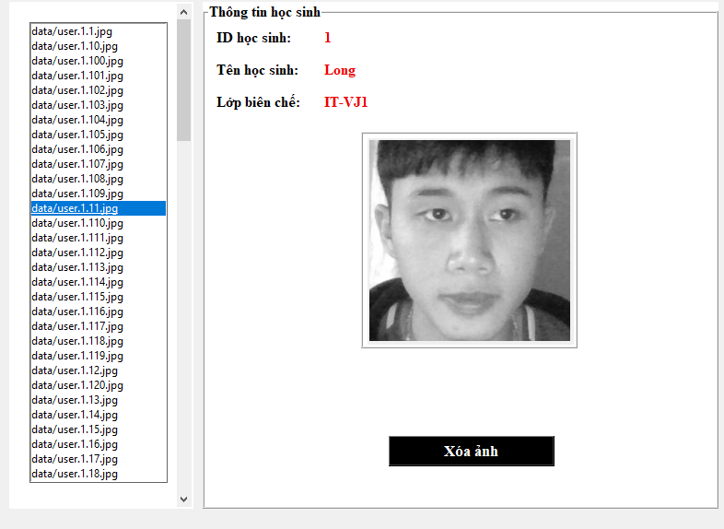

*Hình 3.7.Chức năng xem ảnh học sinh*

**\*)Xuất báo cáo điểm danh của học sinh**

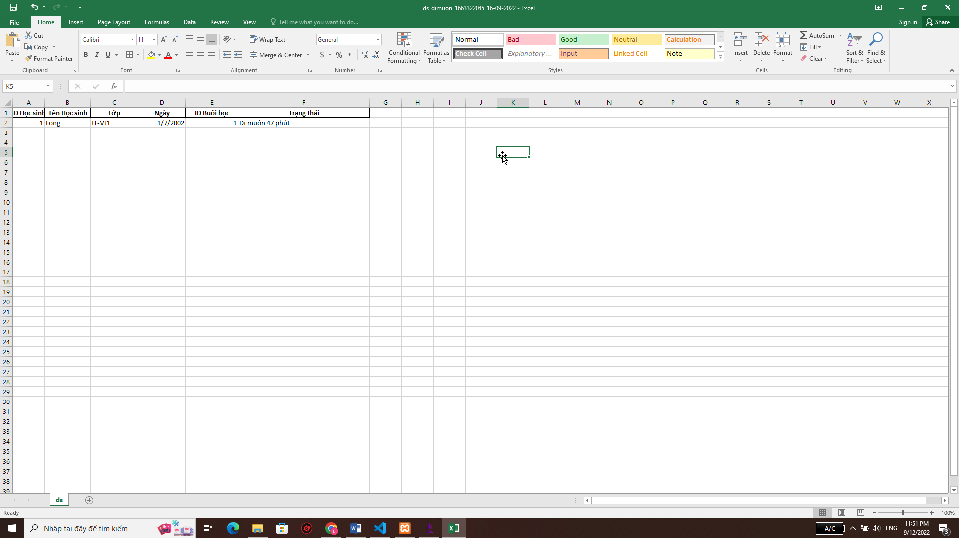

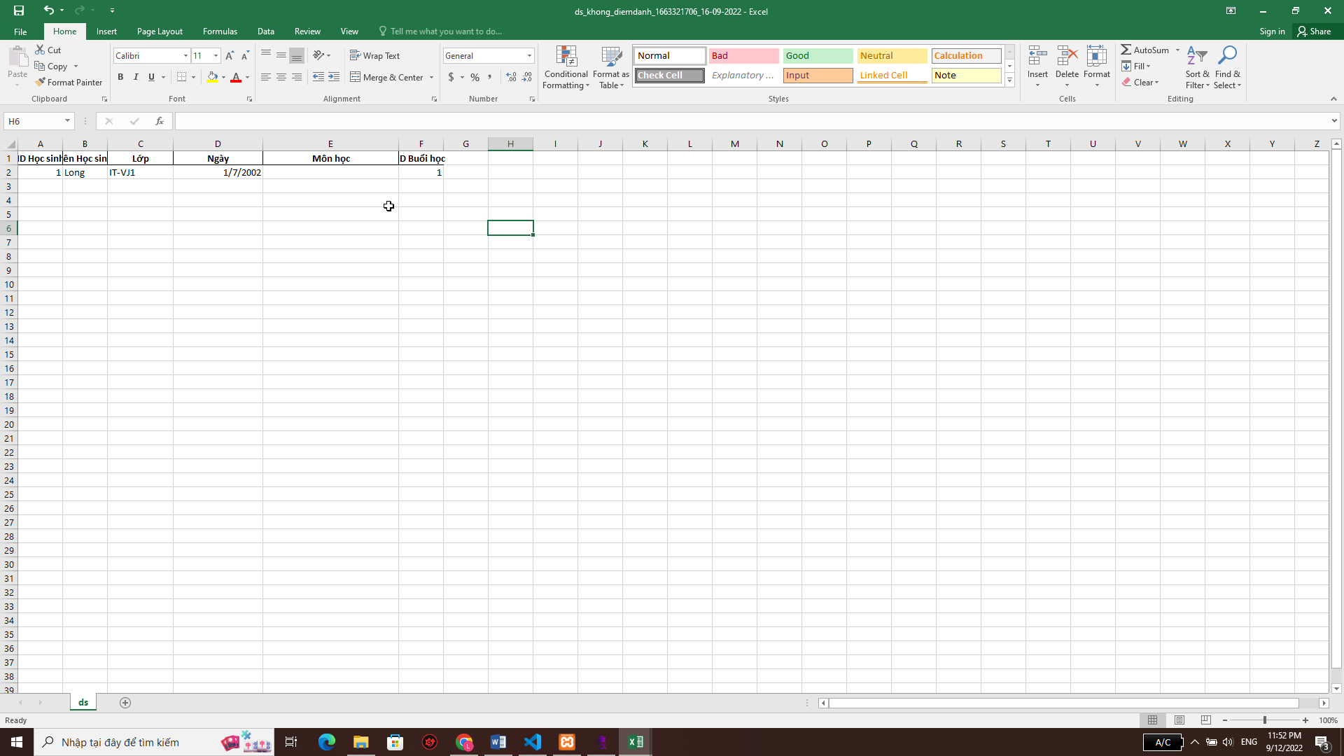

*Hình 3.8.Xuất báo cáo điểm danh của học sinh*

Kết luận

* **Kết quả đạt được**

Quá trình nghiên cứu và thực hiện cài đặt chương trình theo sự khảo sát và yêu cầu của người dùng đã hoàn thành và đạt một số kết quả sau:

* + - * Thực hiện được việc điểm danh học sinh một cách khoa học
      * Tìm hiểu các phương pháp nhận diện khuôn mặt cơ bản
      * Tìm hiểu được thư viện ảnh số OpenCV
      * Lưu trữ được thông tin các học sinh đi học một cách tự động theo buổi học
      * Nhận diện được hình ảnh các học sinh một cách khá tốt qua nhận diện khuôn mặt
      * Phân tích thiết kế được hệ thống
      * Xây dựng được hệ thống điểm danh học sinh bằng nhận diện khuôn mặt
      * Thống kê được danh sách các học sinh vào ra lớp học một cách nhanh chóng
* **Việc chưa đạt được**
  + - * Việc nhận diện các khuôn mặt còn hạn chế một số góc nhìn .
      * Thuật toán sử dụng chưa được tối ưu.
* **Hướng giải quyết**
* Cải thiện thuật toán để việc nhận diện được nhanh hơn
* Cải thiện góc nhìn để camera bắt được đầy đủ góc khía cạnh khuôn mặt
* Xây dựng website giúp học sinh kiểm tra được việc điểm danh